1. Objetivo

Este licenciamento visa promover um Projeto de revegetação de área de preservação permanente na comunidade NSAª Auxiliadora (BICA) localizado no Bairro Senhor Bom Jesus, no município de Campos Novos - SC, visando a retirada e realocação da comunidade que ali se encontra, e recuperando a vegetação.

2. Justificativa do projeto

O projeto em questão tem a ideia de promover uma recuperação na área da comunidade NSAª Auxiliadora (Bica), pois a vegetação à beira e entorno do córrego foi bem comprometido com o passar dos anos (aproximadamente 20 anos) devido invasão ou políticas inadequadas de outrora para a ocupação do lugar.
Esta realocação de pessoas é necessária não só pelo lado ambiental como também pelo social, pois quase na totalidade as famílias que ali se encontram não possuem escrituras e também não são atendidos com rede de esgoto, tendo os dejetos liberados diretamente no córrego sem nenhum tratamento.
A recuperação da vegetação será ideal para conservação dos solos, evitando erosão, cessando o aporte de dejetos no córrego e restaurando características da mata ciliar.

3. Caracterização do projeto

O município de Campos Novos – SC, localizado no meio oeste catarinense, tem a intenção de que seus projetos sejam aprovados e contemplados para receberem verbas do PAC 2, Programa de Aceleração do Crescimento. Este projeto leva em conta um projeto que envolve vários setores da prefeitura visando melhorar a qualidade de vida das famílias da comunidade da Nossa Senhora da Auxiliadora, recuperar a vegetação, através de Projeto de revegetação de área de preservação permanente, que visa uma RESTAURAÇÃO DE DANO AMBIENTAL, com a finalidade de recompor a estrutura original da floresta, onde será feito um plantio de mudas nativas.

Este projeto tem como objetivo descrever, dimensionar e organizar as ações que serão empreendidas para desenvolver nas áreas degradadas, a vegetação típica da região, na área identificada no mapa do ANEXO 1.
Seguindo o processo de revegetação de área de preservação permanente.
Os propósitos maiores são:
- Retirada e realocação das famílias num empreendimento imobiliário denominado Vida Nova, que está sendo projetado pela prefeitura (ANEXO 2), com todas as condições de saneamento e aparelhagem municipal necessário, como escolas, creches, água e esgoto, entre outros.
- Restaurar os valores ambientais de 1.12 hectares, (descritos e reconhecidos no mapa do ANEXO 1), que corresponde a área da vegetação ciliar e entorno. Recompor 1.12 hectares com espécies nativas.
- Promover a restauração e conservação dos recursos hídricos da região através do emprego de técnicas e procedimentos de manejo adequados às condições locais;
- Propiciar condições adequadas de abrigo, alimentação e reprodução à fauna através do estabelecimento de corredores ecológicos
- Proceder ao monitoramento e avaliação das áreas em recuperação possibilitando um melhor controle e conhecimento da evolução dos processos, propiciando assim uma constante reavaliação dos mesmos.

3.1 Localização do projeto

A prefeitura municipal de Campos Novos - SC, está localizada no meio oeste catarinense. O projeto se encontra no Bairro Senhor Bom Jesus, tendo como único município atingido Campos Novos. Campos Novos se encontra localizado a bacia hidrográfica do rio Canoas.
O rio Canoas, ao unir suas águas com as do rio Pelotas, dá início ao rio Uruguai. Das duas bacias, a do Canoas é a mais importante, tanto pelo volume de água escoada como pela área de drenagem. Com uma área de drenagem de 15.012 km², uma densidade de drenagem de 1,66 km/km² e uma vazão mínima de 280m³/s, a bacia do rio Canoas é uma das maiores do estado de Santa Catarina.

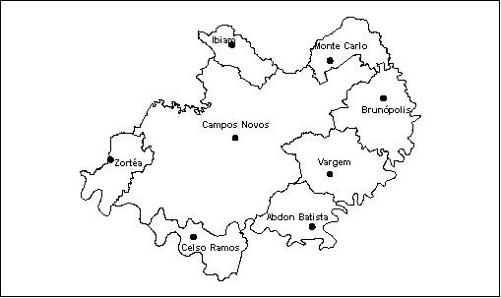
Fonte : secretaria de estado do planejamento www.spg.sc.gov.br

O projeto se localiza nas coordenadas geográficas com longitude de 51º13,57’52410’’ e latitude 27º23,50’5358’’ conforme levantando através de trabalho topográfico (vide Anexo 1).
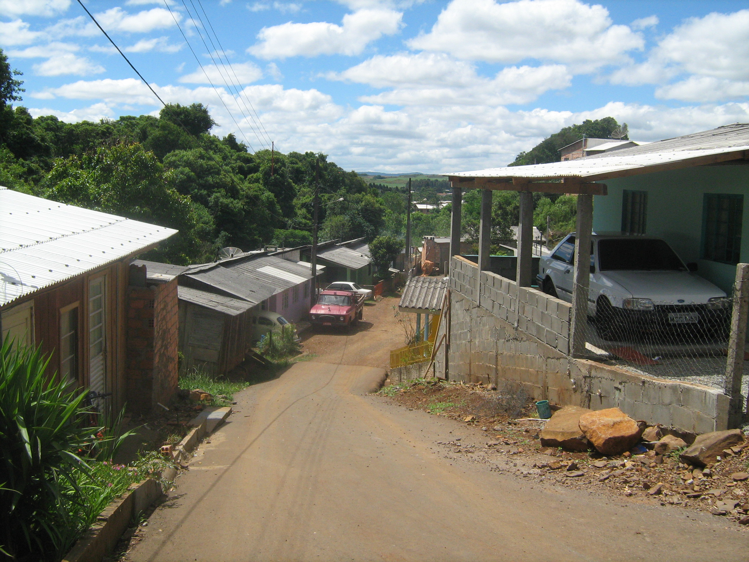
Foto: entrada da comunidade Nossa Senhora da Auxiliadora

3.2 Descrição técnica do projeto

Na escolha das espécies mais indicadas para garantir um resultado positivo na recuperação da vegetação, foi dado ênfase à vitalidade ou comportamento das espécies, no que concerne a:

- Presença: abundância, habitat e dispersão;
- Sementes/mudas: produtividade, germinação e coleta fácil;
- Crescimento: rápido ou lento;
- Mudas de essência nativa da mesma espécie suprimida.

As espécies de árvores que, segundo nossa observação, oferecem melhores condições de aproveitamento na revegetação são as seguintes.

ESPÉCIES PIONEIRAS:

NOME CIENTIFICO | NOME VULGAR
Mimosa scabrella | Bractinga
Araucária angustifólia | Pinheiro
Octea puberula | Canela-guaica
Piptocarpha angustifólia | Vassourão
Luehea divaricata | Açoita cavalo
Clethra scabra | Carne de Vaca
Campo Menesia | Guabirobeira
Ingá uruguensis | Ingá
Sebastiana commersoniana | Branquilho

ESPÉCIES DEFINITIVAS:
NOME CIENTIFICO | NOME VULGAR
Tabebuia Alba | Ipê Amarelo
Peltophorum dubium | Canafistula
Octea Porosa | Imbuia
Calyptranthes grandifolia | Guamirim
Eugenia multicostata | Araçá
Illex praguaiensis | Erva-mate
Cedrela fissilis | Cedro
Lloanea monosperma | Sapopema
Eugenia uniflora | Pitanga
Securinga guaraiuva | Goiaba do mato

Entre outras espécies que também podem ser usadas levando em conta a produção de mudas dos viveiros da região na época do plantio, sempre respeitando as espécies suprimidas ou de Floresta Ombrófila Mista, a qual pertence a região de Campos Novos.
Seqüência do projeto a ser seguido levando em conta pareceres técnicos:
1. Retirada total das casas que ocupam o lugar, com a desapropriação feita nesse projeto, com o programa de reassentamento promovido pela prefeitura, e limpeza dos entulhos para a exposição do solo. Um ponto importante é cuidar para não haver uma nova ocupação do lugar, através de medidas cabíveis tomadas pela prefeitura. Devendo existir acesso à água do córrego, através de local definido e controlado.
2. Eliminação - retirada dos fatores de degradação (cavalos, gado, erosão, etc.) e limpeza do terreno com retirada de lixo inorgânico, metais, plásticos, vidros, madeiras, construções;
3. Manejo da vegetação das áreas: Com preservação da vegetação palustre (locais alagadiços), árvores nativas ou não, com coroamento ao redor dos troncos.
4. Reflorestamento da área de restauração através do plantio de mudas da seguinte maneira: abertura das covas, com diâmetro mínimo de 30 cm (trinta centímetros) e profundidade de 40 cm (quarenta centímetros). Espaçadas no máximo a cada 4m (quatro metros), alinhadas pelo nível do terreno e desalinhadas no sentido da vertente.
5. No plantio de mudas a altura proposta é que utilize as de maior vigor independente da espécie.
6. O plantio pode ser distribuído da seguinte forma:
- 1ª linha de plantio composta por espécies pioneiras distribuídas aleatoriamente e equilibradamente;
- 2ª linha composta por espécies definitivas (espécies secundárias e clímax) distribuídas aleatoriamente;
- As linhas seguintes vão seguindo esta seqüência sucessivamente até o total preenchimento da área de preservação permanente.
7. A freqüência máxima de árvores por espécie não deverá ultrapassar 15% (quinze por cento) em relação ao total de árvores plantadas.
8. Tutorar (colocar estacas) todas as mudas existentes sobre a área, plantadas ou não, menores que 1,00 m (um metro) de altura, com estacas de 1,00 m (um metro), enterradas 50 cm (cinqüenta centímetros) aprumadas, amarradas ao caule com fibra vegetal.
9. Limpeza periódica, isto é, retirada de espécies invasoras agressivas e competidoras tais como leucena (Leucena leucocephala - Leguminosae), gramíneas ( gramineae - Brachiaria spp., as braquiárias; Chloris ssp., os capins-pé-de-galinha; Panicum maximum, o capim- colonião, entre outros), mamona (Ricinus communis- Euphorbiaceae), bem como outras variedades citadas em bibliografia especializada. As limpezas deverão ocorrer no mínimo 03 (três) vezes por ano, nos meses de janeiro, março e novembro.
10. Irrigação das árvores durante o período de seca, ou quando houver intervalo entre chuvas superior a 08 (oito) dias.
11. Somente é permitido o controle biológico para o combate de formigas ou pragas específicas que ataquem a área.
12. Após avaliação anual efetuar o replantio de todas as mudas que morrerem e iniciar processo de adensamento.
13. Manutenção da área com vigilância, denúncia de depredadores ou depositantes de lixo e entulho.
14. As árvores deverão estar, quando da vistoria, sadias.

3.3 Estimativa de mão de obra

 |  | RENDIMENTO
FASES | Natureza | Equipamento/Hora | Homem/Hora
OPERAÇÕES
PREPARO DO TERRENO
Limpeza do terreno | MECÂNICA |  | 16
Retirada do entulho | MECÂNICA |  | 16
Subsolagem | MECÂNICA |  | 16
 |  | RENDIMENTO
FASES | Natureza | Equipamento/Hora | Homem/Hora
OPERAÇÕES
PREPARO DO TERRENO
Roçada pesada | MANUAL |  | 16
Combate a formiga | MANUAL |  | 16
Alinhamento | MANUAL |  | 12
Coveamento | MANUAL |  | 16
PLANTIO | MANUAL |  | 32
REPLANTIO | MANUAL |  | 8
TRATOS CULTURAIS
Coroamento | MANUAL |  | 40
Roçada | MANUAL |  | 26

3.4 Estimativa de custos

3.4.1. ÁREA PROJETADA
DISCRIMINAÇÃO | ÁREA (ha) | PERCENTAGEM %
Plantio em APP | 1,10 | 100,00
Estradas 1000 m x 5 m | 0,00 | 0,00
Caminhos | 0,00 | 0,00
Aceiros internos | 0,00 | 0,00
Aceiros externos 500m x 5m | 0,00 | 0,00
Inaproveitadas (açudes,banhados,edificações) | 0,00 | 0,00
TOTAL DELIMITADO PELO PROJETO | 1,10 | 100
3.4.2 Total de mudas usada
DISCRIMINAÇÃO | ÁREA (ha) | ESPAÇAMENTO | LOTAÇÃO/ha | TOTAL DE MUDAS
NATIVAS | 1,10 | 4 x 4 | 688 | 757
SUB-TOTAL | 1,10 |  | 688 | 757
TOTAIS | 1,10 | 4 x 4 | 688 | 757

Obs: mudas a serem adquiridas na região de Campos Novos – sc

3.4.3 PROGRAMA DE FERTILIZAÇÃO E CORREÇÃO DO PH

- FÓRMULA DOS ADUBOS
Não serão utilizados

- DESCRIÇÃO DO MÉTODO DE APLICAÇÃO DO ADUBO E CORRETIVO
Não serão utilizados

3.4.4 Custo local de mão-de-obra

Salário/Hora | R$ 6,00
Encargos sociais/Hora | R$ 3,00
Homem/Hora | R$ 9,00

3.4.5 CRONOGRAMA DAS OPERAÇÕES DE IMPLANTAÇÃO

 | Área efetivamente trabalhada em cada operação (ha)
FASES | 1° TRIM. | 2° TRIM. | 3° TRIM. | 4° TRIM. | TOTAL
OPERAÇÕES
INFRA ESTRUTURA
Limpeza do terreno | 1,1 | 0,00 |  |  | 0,00
Subsolagem | 1,1 | 0,00 |  |  | 0,00
Construção de pontes/unidade
Construção de bueiros e valas 1.500m/unidade |  | 0,00 |  |  | 0,00
PREPARO DO TERRENO
Roçada pesada | 1,1 |  |  |  | 1,10
Combate a formiga | 1,1 |  |  |  | 1,10
Alinhamento |  | 1,1 |  |  | 1,10
Coveamento |  | 1,1 |  |  | 1,10
PLANTIO |  | 1,1 |  |  | 1,10
REPLANTIO (10%) |  |  |  | 0,11 | 0,11
TRATOS CULTURAIS
Coroamento |  |  | 1,10 |  | 1,10

3.4.6 CRONOGRAMA DAS OPERAÇÕES NOS ANOS DE MANUTENÇÃO

ANO | PRIMEIRO 2011
TRIMESTRE | FASES/OPERAÇÕES | ÁREA (ha)
PRIMEIRO | Limpeza do terreno | 1,10
 | Subsolagem | 1,10
 | combate as formigas | 1,10
 | roçada manual | 1,10
SEGUNDO | combate as formigas | 1,10
TERCEIRO | combate as formigas | 1,10
QUARTO | conservação de aceiros | 0,00
 | combate as formigas | 1,10

ANO | SEGUNDO 2012
TRIMESTRE | FASES/OPERAÇÕES | ÁREA (ha)
PRIMEIRO | conservação de estradas | 0,00
 | combate as formigas | 1,10
 | roçada manual | 1,10
SEGUNDO | combate as formigas | 1,10
TERCEIRO | combate as formigas | 1,10
 | conservação de aceiros | 0,00
QUARTO | combate as formigas | 1,10

ANO | TERCEIRO 2013
TRIMESTRE | FASES/OPERAÇÕES | ÁREA (ha)
PRIMEIRO | roçada manual | 1,10
SEGUNDO
TERCEIRO | conservação de estradas | 0,00
 | conservação de aceiros | 0,00
 | combate as formigas | 1,10
QUARTO

3.4.7 CUSTOS POR (ha) DAS OPERAÇÕES DE FLORESTAMENTO

 |  | RENDIMENTO
FASES | Natureza | Equipamento/Hora | Homem/Hora
OPERAÇÕES
PREPARO DO TERRENO
Limpeza do terreno | MEC. | 16
Retirada do entulho | MEC. | 16
Subsolagem | MEC. | 16
Roçada pesada | MANUAL |  | 16
Adubação | MANUAL |  | 16
Combate a formiga | MANUAL |  | 16
Alinhamento | MANUAL |  | 12
Coveamento | MANUAL |  | 32
PLANTIO | MANUAL |  | 32
REPLANTIO | MANUAL |  | 8
TRATOS CULTURAIS
Coroamento | MANUAL |  | 40
Roçada | MANUAL |  | 26

 |  | CUSTO POR há
FASES | Manual | Mecanizado | Total
OPERAÇÕES
PREPARO DO TERRENO
Roçada pesada |  |  | R$ 144,00
Adubação |  |  | R$ 144,00
Combate a formiga |  |  | R$ 144,00
Alinhamento |  |  | R$ 108,00
Coveamento |  |  | R$ 288,00
PLANTIO |  |  | R$ 288,00
REPLANTIO |  |  | R$ 72,00
TRATOS CULTURAIS
Coroamento |  |  | R$ 360,00
Roçada |  |  | R$ 234,00

3.4.8 CUSTO OPERACIONAL DOS EQUIPAMENTOS E DA MÃO DE OBRA

OPERAÇÕES | NATUREZA | CUSTO HOMEM/H
INFRA ESTRUTURA
Retirada das casas | MECANICA | -
Limpeza do terreno | MECANICA | -
Subsolgem | MECANICA
PREPARO DO TERRENO
Limpeza do terreno | MEC. | R$ 500,00
Retirada do entulho | MEC. | R$ 500,00
Subsolagem | MEC. | R$ 500,00
Roçada pesada | MANUAL | R$ 9,00
Combate a formiga | MANUAL | R$ 9,00
Alinhamento | MANUAL | R$ 9,00
Coveamento | MANUAL | R$ 9,00
PLANTIO | MANUAL | R$ 9,00
REPLANTIO | MANUAL | R$ 9,00
TRATOS CULTURAIS
Coroamento | MANUAL | R$ 9,00
Roçada | MANUAL | R$ 9,00
Combate a formiga | MANUAL | R$ 9,00
1° ano | MANUAL | R$ 9,00
2° ano | MANUAL | R$ 9,00
3° ano | MANUAL | R$ 9,00

3.4.9 CUSTO UNITÁRIO DE PRODUÇÃO DE MUDAS

ESPECIFICAÇÕES DAS MUDAS | CUSTO TOTAL R$ | QUANTIDADE PRODUZIDA | VALOR UNITÁRIO R$
Mudas de espécies nativas | R$ 2.081,20 | 832 | R$ 2,50
TOTAL | R$ 2.081,20 | 832 | R$ 2,50

3.4.10 CUSTOS NO ANO DE IMPLANTAÇÃO

DISCRIMINAÇÃO | 1° TRIM. | 2° TRIM. | 3° TRIM. | 4° TRIM. | TOTAL
1 Custos de investimento | ///////// | ///////// | ///////// | ///////// | R$ 42.843,27
1.1 Serviço Téc. Especializado | ///////// | ///////// | ///////// | ///////// | R$ 3.000,00
1.2 Elaboração do projeto | ///////// | ///////// | ///////// | /////////
1.2.1 Levan. Topográfico | ///////// | ///////// | ///////// | /////////
1.2.2 Loc. Talhões, estradas e aceiros | ///////// | ///////// | ///////// | /////////
1.2.3 Supervisão e orientação técnica | ///////// | ///////// | ///////// | /////////
1.3 Operações | R$ 34.303,00 | R$3.027,07 | R$360,00 | R$72,00 | R$ 37.762,07
1.3.1 Infra estrutura
Construção de estradas
Construção de aceiros
Construção de pontes
Construção de bueiros e valas
1.3.2 Preparo do terreno | R$ 34.303,00 | R$ 396,00
Outdoor Educativo | R$ 5.871,00
Subsolagem | R$ 8.000,00
Limpeza do terreno | R$ 8.000,00
Retirada do entulho | R$ 8.000,00
Limpeza do córrego | R$ 4.000,00
Adubação | R$ 144,00
Roçada pesada | R$ 144,00
Combate a formiga | R$ 144,00
Alinhamento |  | R$ 108,00
Coveamento |  | R$ 288,00
1.3.3 Plantio |  | R$ 288,00
1.3.4 Replantio |  |  |  | R$72,00
1.3.5 Trato cultural (Coroamento) |  |  | R$360,00
1.4 Aquisições |  | R$ 261,87
Ferramentas |  | R$ 76,87
Cordas |  | R$ 95,00
Formicidas |  | R$ 90,00
1.5 Aquisição de mudas |  | R$2.081,20 |  |  | R$ 2.081,20

3.4.11 CUSTOS NOS ANOS DE MANUTENÇÃO

DISCRIMINAÇÃO | 1° ANO | 2° ANO | 3° ANO | TOTAL
1 Custos de investimento | R$ 3.000,00 | R$ 500,00 | R$ 500,00 | R$ 4.000,00
1.1 Serviço Téc. Especializado | R$ 3.000,00 | R$ 500,00 | R$ 500,00 | R$ 4.000,00
2 Operações | R$37.762,07 | R$ 234,00 | R$ 234,00 | R$ 38.230,07
3 Aquisição de Mudas | R$ 2.081,20 |  |  | R$ 2.081,20
TOTAL ( 1 + 2 +3) | R$42.843,27 | R$ 734,00 | R$ 734,00 | R$ 44.311,27

 |  |  |  | R$
ITEM | ESPECIFICAÇÃO | UNID. | QUANT. | CUSTO UNITÁ. | CUSTO TOTAL
1 FERRAMENTAS | Enxadões | Pçs | 3 | R$ 25,62 | R$ 76,87
2 CORDA/ALINHAMENTO | Corda fina | Mts | 100 | R$ 0,95 | R$ 95,00
IMPLANTAÇÃO 3kg/ha
3 ADUBAÇÃO |  | Kg | 83 | R$ 100,00
4 FORMICIDA PÓ | Atamix | Kg | 2 | R$ 15,00 | R$ 30,00
5 FORMICIDA GR. | Grão verde | Kg | 2 | R$ 15,00 | R$ 30,00
MANUTENÇÃO 1kg/há
6 FORMICIDA PÓ | Atamix | Kg | 1 | R$ 15,00 | R$ 15,00
7 FORMICIDA GR. | Grão verde | Kg | 1 | R$ 15,00 | R$ 15,00
TOTAL |  |  |  |  | R$ 261,87
3.4. 12 DISCRIMINAÇÃO DOS CUSTOS DE INVESTIMENTO EM MUDAS
 |  |  |  | R$
ITEM | ESPECIFICAÇÃO | UNID. | QUANT. | CUSTO UNITÁ. | CUSOT TOTAL
1 MUDAS | Frutiveras Nativas | mudas | 832 | R$ 2,50 | R$ 2.081,20
TOTAL |  |  | 832 | R$ 2,50 | R$ 2.081,20

3.4.13 CUSTO POR Ha.

CUSTO TOTAL DO PROJETO | N° TOTAL DE ÁRVORES | CUSTO MÉDIO/ÁRVORE
R$ |  | R$
R$ 44.311,27 | 833 | R$ 53,20

CUSTO MÉDIO POR há
R$ 40.282,97

3.5 Cronograma de implantação

15. CRONOGRAMA DE EXECUÇÃO / TRATOS CULTURAIS / AVALIAÇÃO

ANO | 1º ANO |  |  |  | 2ºANO |  |  |  | 3ºANO |  |  |  | 4º ANO
TRIMESTRE  OPERAÇÕES | 1º | 2º | 3º | 4º | 1º | 2º | 3º | 4º | 1º | 2º | 3º | 4º |  | 1º | 2º | 3º | 4º
Retirada das Famílias/ Limpeza do Local | X
Limpeza/resto de cultura | X
Combate à formiga | X | X | X | X | X |  |  | X | X | X |  | X |  |  | X
Preparo de covas |  | X
Aquisição de mudas |  | X
Alinhamento/Coveamento |  | X
Adubação |  | X
Plantio |  | X | X
Replantio |  |  | X | X |  |  | X
Tratos culturais/Coroa |  |  |  | X
Limpeza Periódica |  |  |  |  | X | X |  | X | X |  |  | X |  | X
Monitoramento |  |  |  | X |  | X |  | X |  | X |  | X |  |  | X |  | X
Avaliação |  |  |  | X |  | X |  | X |  | X |  | X |  |  | X |  | X

4. Área de influencia do projeto

4.1 Delimitar área de influência e caracterização da infraestrutura

O projeto se encontra em Campos Novos – SC, as margens de um córrego que abastece o Rio Taboão, no Bairro Senhor Bom Jesus, o mesmo tem como proposta melhorar a condição de vida das famílias locadas na comunidade e recuperar a área que se encontra em zona de preservação ambiental.
As condições de degradação que essa ocupação causou ao local tem influência direta numa melhoria do aspecto do bairro em questão e na qualidade de vida das pessoas que ali se encontram.
A infraestrutura do local é precária contatando somente com serviços de luz e água, atendimento de coleta de lixo, esgoto não existe por ser um local de difícil acesso.
As fotos abaixo descrevem bem a situação que se encontram, como banheiros externos e esgotos ligados diretamente no córrego.
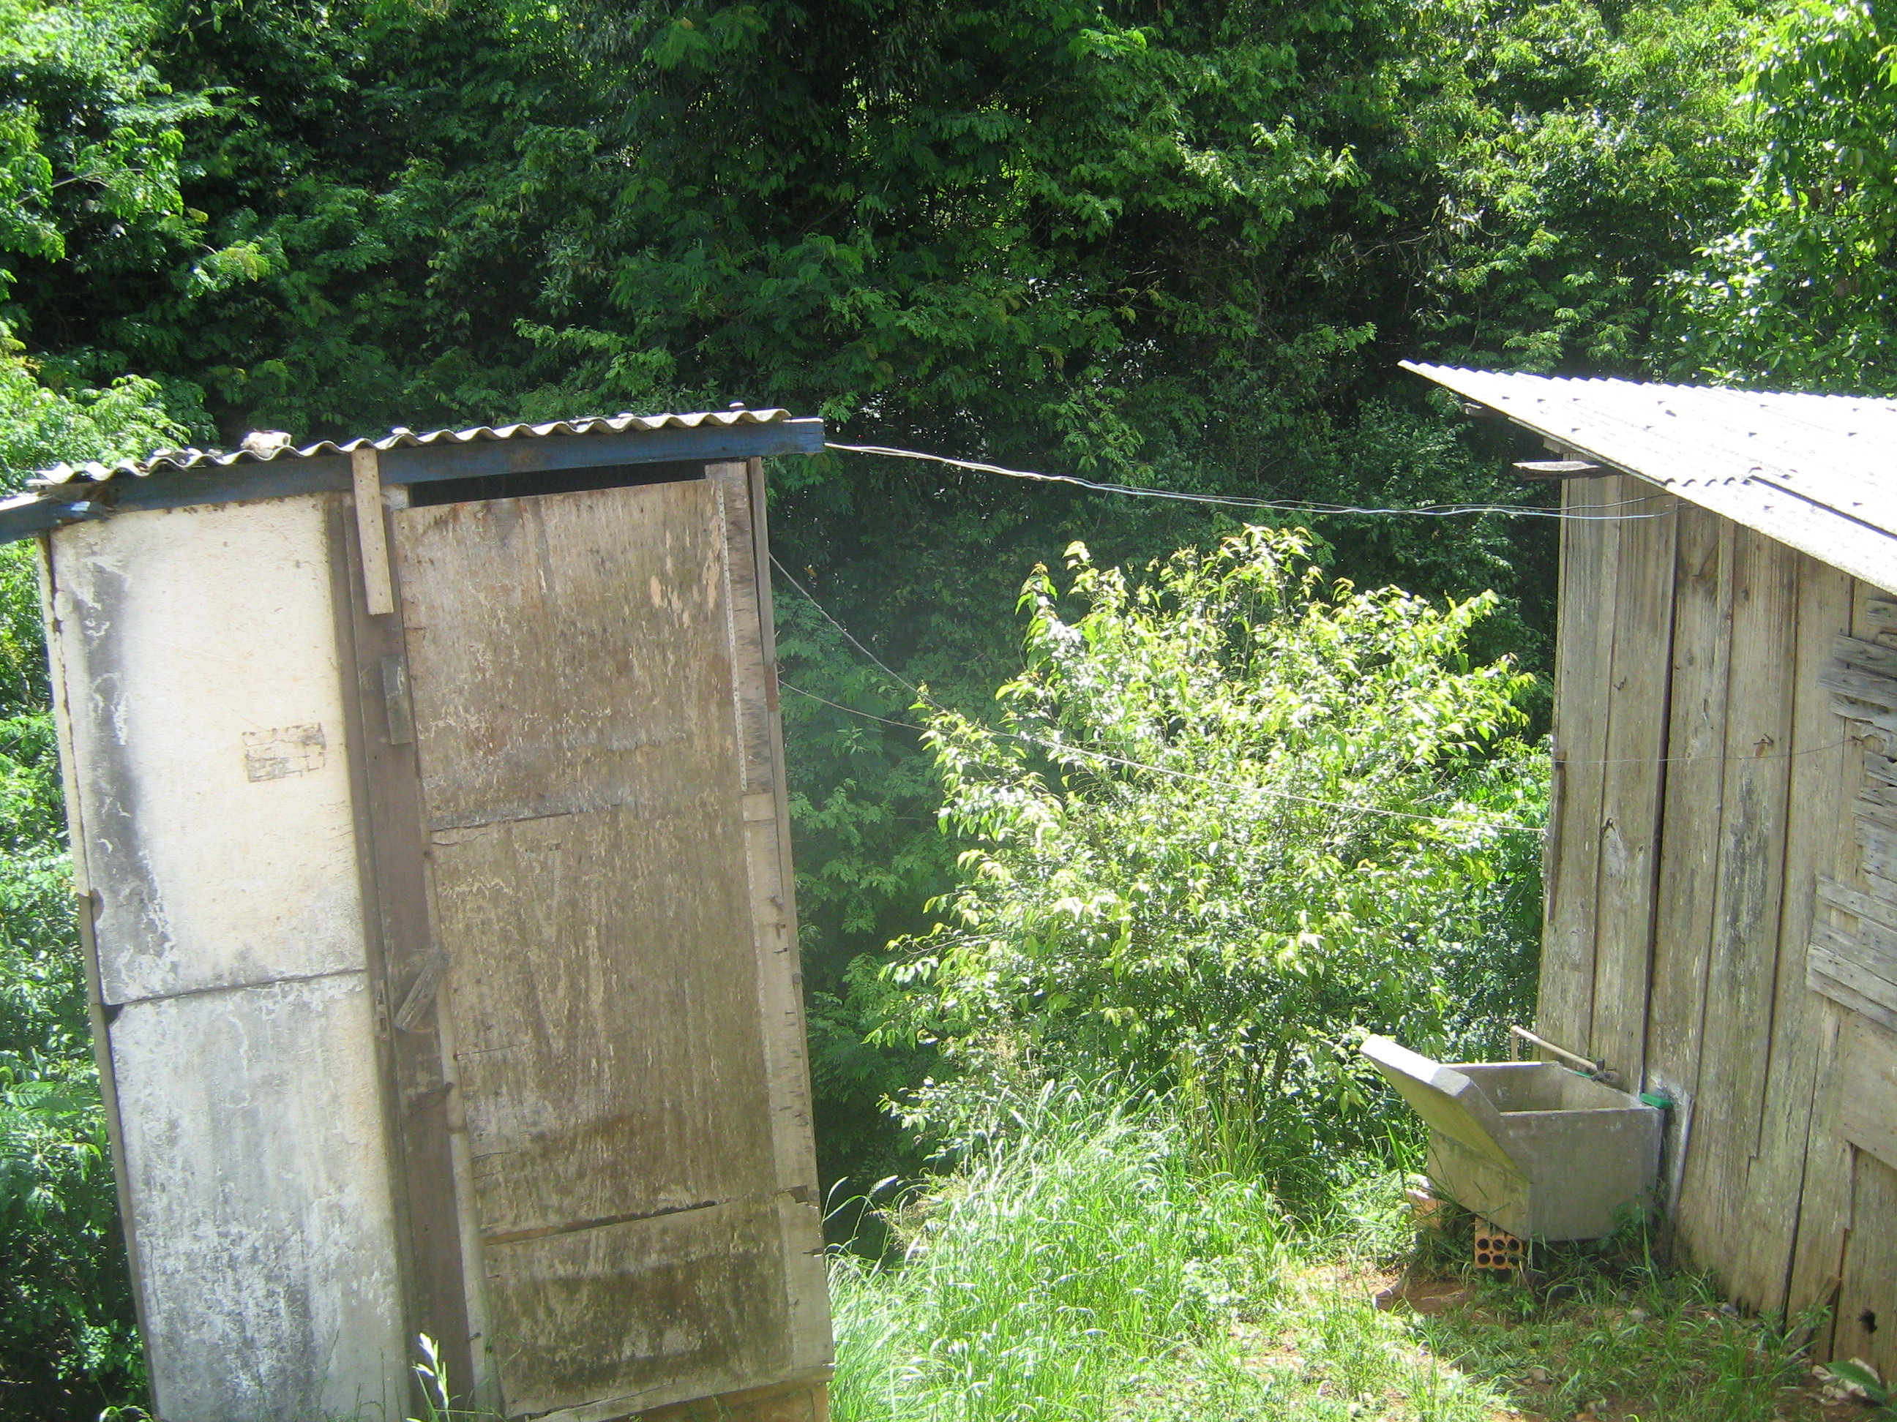
Foto: Comunidade Nossa Senhora Auxiliadora

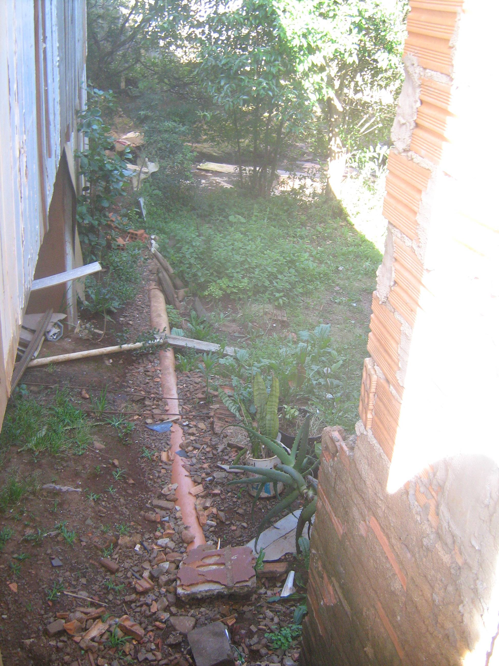
Foto tirada da tubulação de esgoto escoando direto no córrego

4.2 Legislação

Segundo a lei nº 4771 de 1965 Art. 2° Consideram-se de preservação permanente, as florestas e demais formas de vegetação natural situadas:
a) ao longo dos rios ou de qualquer curso d'água desde o seu nível mais alto em faixa marginal cuja largura mínima será: (Redação dada pela Lei nº 7.803 de 18.7.1989)
1 - de 30 (trinta) metros para os cursos d'água de menos de 10 (dez) metros de largura; (Redação dada pela Lei nº 7.803 de 18.7.1989).
Levando em conta essa lei, podemos ver que as casas se encontram dentro da área de preservação permanente, e vão contra todos os princípios de legislação ambiental.
Também temos o caráter municipal que não prevê construções dentro da área de preservação permanente, sendo que a referida esta descrita no plano diretor descrevendo a área ZPP, zona de preservação permanente.

4.3 Uso do solo atual e possibilidade de erosão

A ocupação atual do solo se dá por casas, ocupadas à beira do córrego, tendo uma pequena faixa de árvores em ambos os lados, não excedendo 2 m de largura.
A comunidade também possui estradas, parte pavimentada, parte de chão batido, desprovidas de quaisquer estudos de topografia e traçados para serem realizados.
Existe partes degradas com o solo exposto, e com apenas uma vegetação gramínea ocupando o local antes com vegetação arbustiva. As margens do córrego se encontram com pouca vegetação e possuem afloramentos litólicos, tendo uma grande possibilidade de sofrer com processos de dinâmica superficial, como erosão.

4.4 Caracterização da flora e fauna

O local em questão, levantado pelo mapa do ANEXO 1, apresentou as seguintes espécies de forma mais abundante:

Mimosa scabrella | Bractinga
Octea puberula | Canela-guaica
Piptocarpha angustifólia | Vassourão
Luehea divaricata | Açoita cavalo
Clethra scabra | Carne de Vaca
Campo Menesia | Guabirobeira
Ingá uruguensis | Ingá
Sebastiana commersoniana | Branquilho
Tabebuia Alba | Ipê Amarelo
Peltophorum dubium | Canafistula
Calyptranthes grandifolia | Guamirim
Eugenia multicostata | Araçá
Cedrela fissilis | Cedro
Eugenia uniflora | Pitanga

A ocorrência de outras espécies não é descartada, porém ocorre em pouca quantidade.

CARACTERIZAÇÃO SOBRE A AVIFAUNA DA REGIÃO

O quero-quero ocorre em todo o Brasil, mesmo ao Norte do Equador e também na Austrália. É ave típica do campo e aprecia terrenos abertos e úmidos, o que não impede que seja vista no perímetro urbano. É visto em todo o nosso estado e em todas as épocas do ano e tem algumas características marcantes: nunca é visto empoleirado, apenas no ar ou no chão. Quando alguém se aproxima do seu ninho, mostra-se agressivo e tenta expulsar o invasor, mesmo que seja o homem, dando vôos rasantes. Seu ninho é feito no chão, em campo aberto e sem proteção. A fêmea costuma pôr três ou quatro ovos, na primavera.
O pardal é outro pássaro muito conhecido em todo o território brasileiro, é uma ave nativa da Europa e norte da África e foi trazido para o Brasil na década de 30. Aqui, adaptou-se muito bem à cidade e hoje pode ser visto em todo o país. Essa fácil adaptação permite que ele seja encontrado em todos os continentes, exceto a Antártica. Como os tico-ticos, os pardais gostam muito de painço e outros grãos, comendo também insetos e artrópodes. Reunem-se em grandes bandos no fim do dia, em certas árvores, fazendo grande alarido e só sossegando quando anoitece.
O nome tico-tico vem do tupi e deriva do seu canto. Esta ave e o pardal devem ser as duas espécies mais comuns no perímetro urbano de Campos Novos. Muitas pessoas confundem esses dois pássaros, apesar de terem diferenças facilmente percebíveis. O tico-tico tem cor marrom e mostra três listas pretas longitudinais na cabeça, com nuca cor de ferrugem características que o pardal não mostra. O dorso é marrom e preto, listado e a garganta é branca. A distribuição das cores é a mesma no macho e na fêmea. No tamanho, assemelha-se ao pardal, medindo ambos 15 cm. Filhotes que já abandonaram o ninho mas ainda são alimentados pela mãe não mostram faixas pretas na cabeça e a mancha cor de ferrugem na nuca, tendo o peito pontilhado em preto e branco.
O bem-te-vi é um pássaro muito conhecido, principalmente pelo seu canto inconfundível. Prefere as proximidades dos rios e banhados mas aparece também nas cidades. Prefere as proximidades dos rios e banhados mas aparece também nas cidades.
Já as Curucacas tem costumes monogâmicos, preferem fazer seus ninhos no topo das araucárias e próximo as sedes das fazendas, onde se sentem mais seguras, criando normalmente um filhote ao ano, que sai do ninho quando tem praticamente o tamanho dos pais. Quando adultas chegam a 50 cm de altura e pesando em torno de 1,5 kg.
Devido à grande diversidade de feições topográficas e enorme espectro latitudinal da América do Sul, CABRERA & YEPES (1960) subdividiram o continente, elaborando uma classificação zoogeográfica, definindo os seguintes distritos: distrito Savânico, Amazônico, Tropical, Subtropical, Tupí, Pampásico, Patagônico, Subandino, Chileno, Andino e Incásico. Nesta imensa área estão representadas 14* das 26* ordens de mamíferos definidas em todo o mundo.
A mastofauna de todo o oeste catarinense, enquadra-se no distrito zoogeográfico definido como Subtropical. Este distrito tem um conjunto faunístico extremamente interessante, do ponto de vista da zoogeografia sul-americana, pois obedece tanto a influências de origem tropical ao norte, como da sub-região Patagônica ao sul.
Para realizar o diagnóstico mastofaunístico foram levantados dados secundários e realizadas visita a campo para avaliação dos ambientes em termo da possibilidade de ocorrência da mastofauna. Na saída de campo procurou-se visitar todo o entorno do empreendimento, e entrevistar moradores próximos ao terreno, e assim, constatar a ocorrência de mamíferos de pequeno porte. Também, procurou-se investigar as áreas mais úmidas, onde a probabilidade de encontrar pegadas é maior.
O método utilizado para identificação dos animais, foi o método direto (visualização do animal), onde consiste na busca ativa ao longo de todo o terreno e o entorno, em períodos do amanhecer e ao entardecer.
A mastofauna da região do Oeste catarinense enquadra-se no distrito zoogeográfico definido como Subtropical. Este distrito tem um conjunto faunístico extremamente interessante, do ponto de vista da zoogeografia sul-americana, pois obedece tanto a influências de origem tropical ao norte, como da sub-região Patagônica ao sul.
Segundo levantamento preliminar elaborado pelo CNCE (1988), ocorrem nesta região 9 ordens e 26 famílias de mamíferos. Por estes resultados poderíamos estimar que a biodiversidade mastofaunística regional é das mais altas e complexas, principalmente se levarmos em consideração que no Estado de Santa Catarina ocorre 9 ordens e 34 famílias segundo CIMARDI, (1996). No entanto, devido à realidade da cobertura vegetal, onde grande parte dos ambientes naturais estão desaparecendo e/ou estão comprometidos, acredita-se que a maioria das espécies citadas nestes trabalhos de levantamento estejam extintas regionalmente.
Na área da implantação do lote localizado no Jardim Bela Vista ,obteve-se registros do gambá (Didephis albiventris) que é bastante comum na região e adaptou-se bem em locais com presença humana. Pela falta de coletas sistemáticas com armadilhas e redes-de-neblina não pode ser avaliado a comunidade de pequenos mamíferos, principalmente roedores e Chiropteros. Porém, devido a situação de desequilíbrio encontrados na área de estudo, acredita-se que muitas espécies destes grupos devem estar sofrendo pressão negativa ou mesmo já foram extintas regionalmente.

5. Medidas mitigadoras e impactos ambientais

A verdade que a retida das casas impedirão que danos futuros sejam cometidos, tanto ao meio ambiente como socialmente, evitando cortes de árvores, poluição do córrego, entre outras coisas.
Algumas situações e medidas mitigadoras, estão a retirada das árvores, controle do esgoto.
Abaixo como serão procedidas as medidas de plantio:
Coveamento, combate às formigas, replantio e demais práticas silviculturais.
Preparo das covas e plantio. Espaçamento, distribuição no terreno aleatória com (dentro da área sujeita ao processo de enriquecimento ambiental), conforme o seguinte esquema e meramente demostrado no ANEXO 3:
Atualmente, a disposição das mudas no plantio representa a aplicação prática dos resultados anteriores, estes resultados determinam o consórcio sistemático de mudas no campo da seguinte forma:
50% de espécies pioneiras (P) e 50% de espécies definitivas (D);
Deve-se considerar que, para o Projeto de revegetação, o importante é que determinadas espécies cumpram a função de pioneiras, não importando se elas se enquadram ou não como tal nas classificações ecológicas;
Desta forma, as espécies consideradas pioneiras são representadas pelas pioneiras típicas e secundárias iniciais, nas classificações ecológicas, assim como as definitivas são representadas pelas secundárias tardias e clímax, de acordo com aquelas classificações;
A implantação é realizada de forma simultânea com os dois grupos de espécies plantados de uma só vez;
Pelo modelo adotado, cada espécie de estágios finais de sucessão é circundada por quatro indivíduos de estágios iniciais, ocupando posição central em relação a estas, conforme esquema apresentado a seguir:

Esquema de plantio: P D P
D P D
P D P
P = ESPÉCIES PIONEIRAS D = ESPÉCIES DEFINITIVAS
Pretende-se, dentro do contexto do enriquecimento ambiental, o plantio aleatório de mudas de espécies nativas típicas da região, abrangendo todos os estágios/classes sucessionais, em conformidade com a disponibilidade/variedade existente na época do plantio, preponderantemente, e;
Assim, estabelece-se o plantio de 832 mudas, predominantemente na área delimitada no projeto de revegetação para fins de enriquecimento ambiental, distribuição aleatória, com espécies típicas, da região, as Espécies Pioneiras e Espécies Definitivas.
PARA IMPLANTAR O REFLORESTAMENTO SÃO SEGUIDOS OS SEGUINTES PASSOS:
1 - Impedir o acesso de bovinos, eqüinos e outros animais à área a ser reflorestada.
2 - Controle de formigas cortadeiras com a localização dos ninhos e sua destruição. Necessitando combatelos, com utilização de formicidas;
3 - Roçada dos capins e arbustos nas faixas de cultivo para o plantio (Limpeza de resto de cultura).
4- Alinhamento para Marcação de Covas, determinação dos pontos onde serão abertas as covas, devendo as linhas de plantio ser alinhadas paralelamente as curvas de níveis.
5 - Coveamento, abrir covas previamente marcadas, sugerimos que tenham as dimensões de 0,30 x 0,30 x 0,30 metros, aplicação e incorporação de adubo orgânico (opcional a critério do proprietário), plantio das mudas florestais nativas e estaqueamento das mudas (estaqueamento é opcional a critério do proprietário, a prática facilita a manutenção do reflorestamento).
6- Plantio de mudas deverá ter um tamanho médio de 60cm para ir a campo onde as mesmas serão adquiridas em viveiros da região. A embalagem deverá ser retirada totalmente, cuidando-se para não desmanchar o torrão, se a raiz principal tiver sua extremidade torcida, esta porção deverá ser podada, bem como duas raízes laterais. A seguir deve ser colocada na cova. O colo da muda deverá ficar em concordância com o nível do terreno.
7 – Irrigação: Operação que deve ser realizada quando, por condições adversas, as mudas aproximarem do ponto de murcha permanente.
8 - Coroamento (capina ao redor) das mudas pelo menos 1 vez no primeiro ano e sempre que necessário, a partir do segundo ano.
9 - Roçadas nas faixas de cultivo sempre que necessário, especialmente nos três primeiros anos.
10 - Replantio das mudas.
A roçada capina de manutenção e controle de formigas, devem ser realizados até o terceiro ano do plantio, pois a partir deste momento as intervenções são ocasionais. Os reflorestamentos efetuados são acompanhados através de visitas de vistoria para verificar o desenvolvimento das árvores plantadas.

6. Conclusão

Depois de todo o estudo realizado, chegou-se a conclusão que as melhores medidas para o local são:

- Retirada e realocação das famílias, para um lugar com melhores condições físicas e salubres;
- Recuperação da área em questão, com o projeto detalhado acima;
- O não impedimento através de barreira física, (como cercas, que impediria o fluxo de animais) e sim um controle através dos fiscais da prefeitura para que o local não volte a ser ocupado.
- Futuramente criação de um parque ou área de recreação para a região, sempre levando em conta o estado que se encontram as árvores que ali foram plantadas e se a recomposição do local já suporta tráfego de pessoas sem interferir o processo de recuperação.

7. IDENTIFICAÇÃO DO RESPONSÁVEL TÉCNICO PELO ESTUDO

7.1 nome

Marcos Vinicius Almeida Bellincanta

7.2 CPF

048.071.649-88

7.3 qualificação profissional

Engenheiro Florestal

7.4 nº no conselho de classe e região

CREA/SC 100412-2

7.5 endereço

Rua São João Batista, 315
CEP 89620-00
Campos Novos – SC
(49) 8805 2343
Email : mbellincanta@gmail.com

7.6 declaração do profissional, sob as penas da lei, que as informações prestadas são verdadeiras.

Eu, Marcos Vinicius Almeida Bellincanta, declaro que todas as informações presentes neste documento são verdadeiras.

Campos Novos 18/11/2010

_________________________________

Marcos Vinicius Almeida Bellincanta
Nº ART 3893830-0

8. Referência Bibliográfica

ALMEIDA. A. F. de. 1981. Avifauna de uma área desflorestada em Anhembi, Estado de São Paulo, Brasil. 272 p.: il. (Tese de Doutorado - IB/USP).

CABRERA, A. & YEPES, J. 1960. Mamíferos sulamericanos, vida costumbres e descripcion. Buenos Aires: Ediar. (2 vol.)

CIMARDI, A. V. 1996. Mamíferos de Santa Catarina. FATMA, SC.

CNEC. EIA/RIMA da Usina Hidrelétrica de Itá. Consórcio Nacional de Engenheiros e consultores S/A, 1989.

IBGE. Manual técnico de vegetação brasileira, Série Manuais Técnicos em Geociências número 1. Fundação Instituto Brasileiro de Geografia e estatística. RJ. 1992.

Shorn. L.A., Características Fissociológicas das Formações da Região Sul.

SAUTTER, K.D. Meso e macrofauna na recuperação de solos degradados. In: DIAS, L.E.; MELLO, J.W.V. Recuperação de áreas degradadas. Viçosa, UFV, 1998.

RODRIGUES, R.R. e LEITÃO FILHO, H.F.L. Matas ciliares: Conservação e recuperação. São Paulo, EDUSP/FAPESP, 2001.

